Technaxx® Gebruiksaanwijzing
Autolader met 4-poort USB & 3-aansluiting voor sigarettenaansteker TE11
U treft de Verklaring van Conformiteit voor dit apparaat aan op de volgende Internet-link:
www.technaxx.de/ (in de onderste balk “Konformitätserklärung”). Voordat u het apparaat de eerste keer, lees aandachtig de gebruiksaanwijzing.
Telefoonnummer voor technische ondersteuning: 01805 012643 (14 cent/minuut vanaf een Duitse vaste lijn en 42 cent/minuut vanaf mobiele netwerken). Gratis E-mail: support@technaxx.de

Universele autolader met 4-poort USB & 3-sigarettenaansteker aansluiting
voor mobiele apparaten met DC 12V ingang
Bijzonderheden
● Opladen van 4 USB apparaten tegelijk
● Snel en efficiënt opladen met 6.8A
● Slimme IC voor auto-spanningdetectie
● Overspanning- en overstroombescherming
● Aan/Uit-schakelaar met LED-indicator
● Knipperweergave waarschuwing voor spanning onder 12V
● Rubberen grip voor een stabiel oplaadcontact
● 1m auto-oplaadkabel gefixeerd op de lader
● 2x 3M dubbelzijdige kleefband voor het bevestigen
● Vlekbestendig behandelde oppervlakteafwerking
BELANGRIJK: Het is uw verantwoordelijkheid om de verkeers- en veiligheidsvoorschriften in uw omgeving te controleren om het rechtmatig gebruik van dit apparaat te waarborgen.

Technische specificaties
USB-oplader | Uitgangsstroom max. 5V / 6.8A
Enige uitgangstroom (USB-oplader) |  | 2x 1.0A en 2x 2.4A
Ingangstroom | DC 12V ~ 24V (sigarettenaansteker) 7A
Vermogen | maximaal 120W
Veiligheid | 5V 7A overspanning- en overstroombescherming
Materiaal | Vlekbestendig behandelde oppervlakteafwerking
Gewicht oplader | 180 g
Afmetingen | Oplader: (L) 11,0 x (B) 5,4 x (H) 2,9 cm  Adapter voor sigarettenaansteker: (L) 6,5 x (B) 3,4 x (H) 3,6cm
Inhoud verpakking | Autolader met 4-poort USB & 3-sigarettenaansteker aansluiting TE11, Gebruiksaanwijzing

Productoverzicht
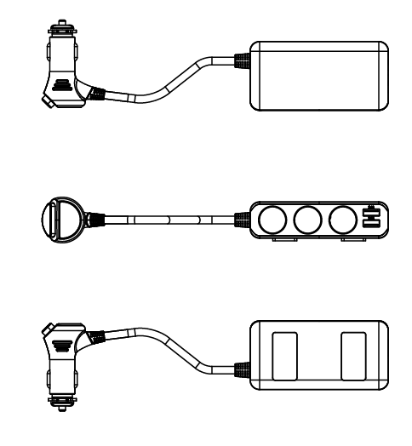

AAN/UIT-knop
USB-uitgang:
2x 2.4A / 5V
Aan elke kant van de lader zijn twee USB-poorten.

LED-indicator
3-aansluitingen uitgang
DC 12V ~ 24V

2 x 3M
kleefbandjes

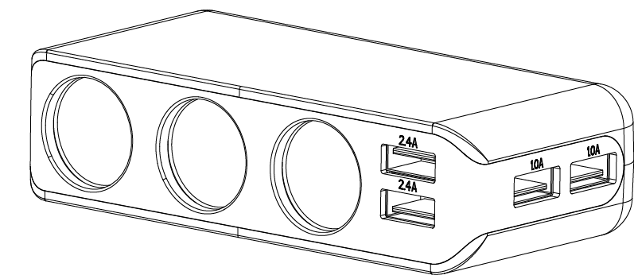

USB-uitgang:
2 x 1.0A / 5V

Oplaadfunctie
(1) Wanneer u alleen via één USB-poort oplaad, is de maximale uitgangsstroom voor elke USB-poort 2.4A/5V, 2.4A/5V, 1.0A/5V of 1.0A/5V.
(2) Wanneer u tegelijkertijd via twee, drie of vier USB-poorten oplaadt, hebben alle USB-poorten een maximale uigangstroom van 6.8A/5V in totaal.
(3) Voor de poorten met 3-aansluitingen is maximum DC 12V~24V/7A, de vermogen max. 120W.

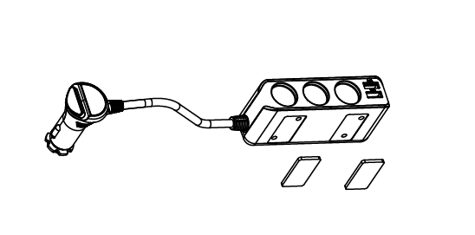
Installatie
Steek eenvoudig de DC-stekker in de DC-aansluiting (sigarettenaansteker) van uw auto. Zorg ervoor dat het volledig en veilig is gestoken. U kunt de twee 3M kleefbandjes gebruiken om de basis vast te zetten waar u het wilt.

Uw USB-mobiele apparaten opladen
- Start uw auto.
- Zorg ervoor dat de DC-stekker volledig in de DC-aansluiting van uw auto (sigarettenaansteker) is gestoken.
- Steek het ene uiteinde van uw originele USB-kabel in een USB-voeding en het andere uiteinde in uw mobiel apparaat.
- Zet de schakelaar aan. Wanneer de auto-oplader is ingeschakeld, zult u de BLAUWE LED constant zien branden.
- Het opladen zal automatisch beginnen.
- Als er meer USB-poorten nodig zijn, sluit een autoladeradapter met USB-poort(en) aan op één van de 3-aansluitingen en herhaal het proces.
OPMERKING: Zet de schakelaar uit wanneer u de auto verlaat voor energiebesparing.

Aanbeveling: In het geval van een bijna lege autoaccu of een oude autoaccu, en om levensduur van de accu te besparen, laad geen mobiel apparaat op via de sigarettenaansteker terwijl u in een file zit. Laad alleen uw apparaten op wanneer de auto in beweging is.
Waarschuwingen
● Probeer niet om de oplader demonteren, laat het niet vallen, schud of ontmantelen het niet. Het kan tot kortsluiting leiden of zelfs de interne printplaten of het mechaniek beschadigen.
● Stel de oplader niet bloot aan een omgeving met hoge vochtigheid of een hoge temperatuur, extreme warme of direct zonlicht, vocht en dompel het niet onder in water.
● Houd het oppervlak van de oplader schoon, gebruik echter geen organische oplosmiddelen.
● Houd de oplader uit de buurt van kleine kinderen.

Tips voor veiligheid en afvoer van batterijen: Houd kinderen uit de buurt van batterijen. Als een kind een batterij heeft ingeslikt, raadpleeg dan onmiddellijk een arts of ga direct met het kind naar het ziekenhuis! Let op de juiste polariteit (+) en (–) van batterijen! Vervang altijd alle batterijen. Gebruik nooit oude en nieuwe batterijen of verschillende soorten batterijen door elkaar. Sluit batterijen nooit kort, u mag geen batterijen openen, misvormen of opladen! Risico op letsel! Gooi nooit batterijen in een vuur! Ontploffingsgevaar!


Aanwijzingen voor milieubescherming: Verpakkingsmaterialen zijn grondstoffen en kunnen opnieuw worden gebruikt. Voer oude apparatuur niet af met het huishoudelijk afval. Reiniging: Bescherm het toestel tegen verontreiniging. Reinig het toestel uitsluitend met een zachte doek. Vermijd het gebruik van ruwe of schurende materialen. Gebruik GEEN oplosmiddelen of andere agressieve schoonmaakmiddelen. Veeg het toestel na het reinigen zorgvuldig af. Distributeur: Technaxx Deutschland GmbH & Co.KG, Kruppstr. 105, 60388 Frankfurt a.M., Duitsland
